Сабақтың тақырыбы: |  | Бағдарламалау дегеніміз не?  EV3-дің бағдарламасы.
Жалпы мақсаттары: |  | EV3-дің бағдарламасы туралы туралы түсінік қалыптастыру
Сілтеме: |  | - Robotics.nis.edu.kz
Оқу нәтижесі: |  | EV3-дің бағдарламасы туралы туралы түсінік , бағдарлама ерекшелігі, интерфейсімен танысу
Сабақта қолданылатын материалдар: |  | - Интерактивті тақта  - Компьютер  - Слайд  - Конструктор
Оқыту әдістері: |  | Интерактивті оқыту әдістері | - Жеке жұмыс  - Топтық жұмыс  - Сыныппен жұмыс
Тапсырмалар: |  | - Сұрақ-жауап  - Практикалық жұмыс
Оқушыларға психологиялық ахуал туғызу. (5 мин.)
Релаксация
Топтау/ жеке заттары арқылы үш топқа бөлу, топбасшы сайлау.
Үй тапсырмасын сұрау: (5 мин.)
Cыныппен жұмыс (5 мин.)
Ой қозғау. Сұрақ-жауап
- Робот өз әрекетін қалай басқарады?
- Роботты қалай «Ақылды» етуге болады?
- Роботтарды бағдарламалау және құрылғыларды басқару қалай жүзеге асады өз ойларыңды айтыңдар?

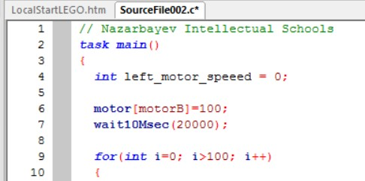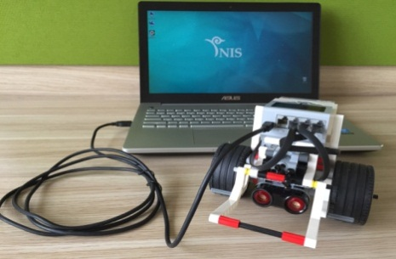

Топтық жұмыс (10 мин)
Ақпарат
- Программалау түсінігі , тарихы
- EV3-дің бағдарламасы қандай программалау ерекшелігі.
- EV3-дің бағдарламасын орнату, интерфейсімен танысу .

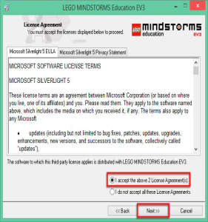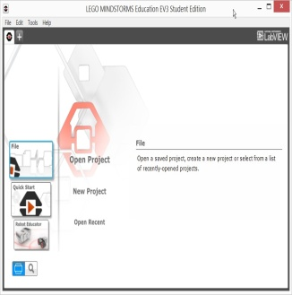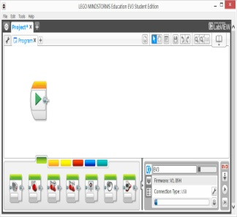
Сергіту сәті. Видеоролик (5 мин)

Жеке жұмыс (10 мин)
Компьютерде EV3-дің бағдарламасын орнату , ашу, интерфейсін көріп шығу.

Қорытындылау: | Ой қорыту. (5 мин) Оқушыларға түсінбеген қате кеткен тұстарына түсінік беру.
Келесі тапсырма: | Түсінбеген немесе қиындық тудырған мазмұндарды оқу, келесі тақырыпты оқу.
Бағалау: | Жиынтық бағалау бойынша
Рефлексия: | Оқушылар сабақтан алған әсерлері туралы пікірлерін жазады

